АНАЛИЗ УСТОЙЧИВОСТИ СИСТЕМЫ АВТОМАТИЧЕСКОГО РЕГУЛИРОВАНИЯ

Важным показателем АСР является устойчивость показаний датчика расхода поз. 17, поскольку основное ее назначение заключается в поддержании заданного постоянного значения параметра расхода или изменение его по определенному закону. При отклонении регулируемого параметра от заданной величины (например, под действием возмущения или изменения задания) регулятор воздействует на систему таким образом, чтобы ликвидировать это отклонение. Если система в результате этого воздействия возвращается в исходное состояние или переходит в другое равновесное состояние, то такая система называется устойчивой. Если же возникают колебания со все возрастающей амплитудой или происходит монотонное увеличение ошибки е, то система называется неустойчивой. Для того, чтобы определить, устойчива система или нет, используются критерии устойчивости:

1) корневой критерий,

2) критерий Стодолы,

3) критерий Гурвица,

4) критерий Найквиста,

5) критерий Михайлова и др.

Нам понадобится критерий Найквиста. Для устойчивости АСР расхода необходимо и достаточно, чтобы при увеличении w от 0 до ¥ АФХ W¥(jw) m раз охватывала точку (-1; 0), где m - число правых корней разомкнутой системы. Если АФХ проходит через точку (-1; 0), то замкнутая система находится на границе устойчивости. В случае, если характеристическое уравнение разомкнутой системы A(s) = 0 корней не имеет (т.е. m = 0), то критерий, согласно критерию, замкнутая система является устойчивой, если АФХ разомкнутой системы W¥(jw) не охватывала точку (-1; 0), в противном случае система будет неустойчива (или на границе устойчивости).

|  |  |  |  |  |  |  |  |  |  |  |  |  |  |  |  |
| --- | --- | --- | --- | --- | --- | --- | --- | --- | --- | --- | --- | --- | --- | --- | --- |
| t, час | 0 | 0,5 | 1 | 1,5 | 2 | 2.5 | 3 | 3.5 | 4 | 4.5 | 5 | 5.5 | 6 | 6.5 | 7 |
| F | 1,4 | 6,3 | 15,2 | 23,1 | 32,5 | 56,3 | 82,9 | 95,2 | 101 | 113 | 132 | 160,9 | 193,3 | 196,4 | 196 |

|  |  |  |  |  |  |  |  |  |  |  |  |  |  |  |  |
| --- | --- | --- | --- | --- | --- | --- | --- | --- | --- | --- | --- | --- | --- | --- | --- |
| t, час | 0 | 0,5 | 1 | 1,5 | 2 | 2.5 | 3 | 3.5 | 4 | 4.5 | 5 | 5.5 | 6 | 6.5 | 7 |
| F | 0 | 0,3 | 0,75 | 1,2 | 1,7 | 3 | 4,4 | 5,1 | 5,2 | 5,7 | 7 | 8,7 | 10 | 10,7 | 10,6 |

Вид передаточной функции

формула

Результат вычислений:

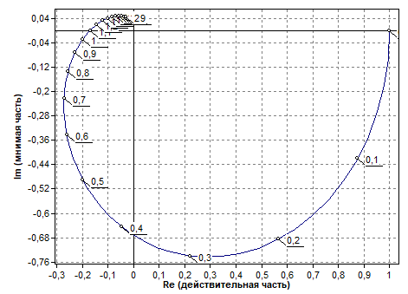

Если исследуемая АСР устойчива, то может возникнуть вопрос о том, насколько качественно происходит регулирование в этой системе и удовлетворяет ли оно технологическим требованиям. На практике качество регулирования может быть определено визуально по графику переходной кривой, однако, имеются точные методы, дающие конкретные числовые значения.

Показатели качества разбиты на 4 группы:

1) прямые - определяемые непосредственно по кривой переходного процесса,

2) корневые - определяемые по корням характеристического полинома,

3) частотные - по частотным характеристикам,

4) интегральные - получаемые путем интегрирования функций.

Сразу по ней определяется **установившееся значение выходной величины** ууст.

**Степень затухания** ψ определяется по формуле

, где А1 и А3 - соответственно 1-я и 3-я амплитуды переходной кривой.

**Перерегулирование:** σ = , где ymax - максимум переходной кривой.

**Статическая ошибка** ест = х - ууст, где х - входная величина.

**Время достижения первого максимума:** fм определяется по графику.

**Время регулирования:** fp определяется следующим образом: Находится допустимое отклонение Δ = 5% ууст и строится «трубка» толщиной 2Δ. Время fp соответствует последней точке пересечения y(f) с данной границей. То есть время, когда колебания регулируемой величины перестают превышать 5 % от установившегося значения.

На основание исследования анализа устойчивости системы автоматического управления, по критерию Найквиста можно сделать вывод, что система является устойчивой. Критерий Найквиста используется для определения устойчивости системы с замкнутым контуром в частотной области. Критерий сообщает, будет ли система оставаться устойчивой при воздействии входных сигналов, изменяющихся по частоте. Если замкнутая система устойчива, то график Найквиста не будет проходить через точку (-1; 0) границы устойчивости, как показано на графике. Вместо этого график остается в пределах области комплексной плоскости (область устойчивости).